Informacja prasowa z dn. 26.07.2022 roku
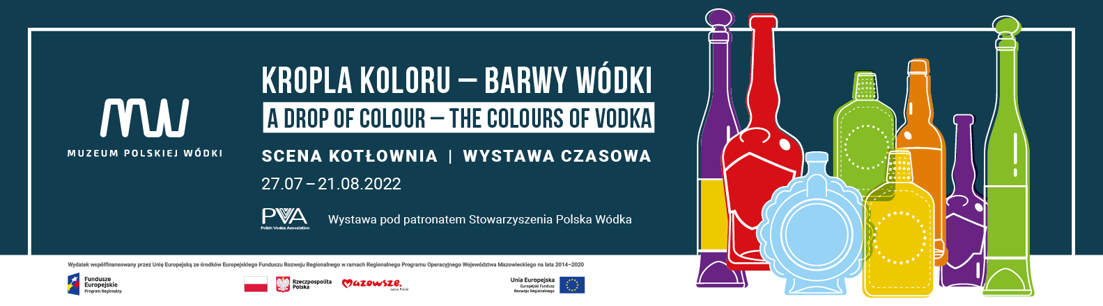
KOLORY I KSZTAŁTY SZŁA
Wystawa designu użytkowego w budynku Rektyfikacji Warszawskiej

Muzeum Polskiej Wódki rusza z nowym wydarzeniem, czasową wystawą „Kropla Koloru – Barwy Wódki”. Muzeum zaprasza do świata koloru i formy, na spotkanie z barwną historią polskich trunków w terminie od 27 lipca do 21 sierpnia 2022 roku, w godzinach pracy obiektu! Podczas zwiedzania będzie okazja do obejrzenia dotąd nieeksponowanych zbiorów Muzeum Polskiej Wódki.

Wystawa „Kropla Koloru – Barwy Wódki” została umiejscowiona w wyjątkowym miejscu – dawnej kotłowni, która niegdyś obsługiwała działające w budynku kolumny rektyfikacyjne. Do dziś możemy podziwiać oryginalne elementy wyposażenia – zachowało się aż 5 oryginalnych kotłów. Na ich pokrywach można odnaleźć tabliczki znamionowe zawierające dane producentów. Dzięki nim wiemy, że najmłodszy z nich wyprodukowano w 1959 r. w Sosnowieckich Zakładach Budowy Kotłów, a najstarszy powstał w 1937 r. w firmie W. Fitzner z Siemianowic Śląskich.

Przenieśmy się w świat koloru i formy
„Większość przedmiotów, z którymi mamy w życiu do czynienia to rzeczy, które mają przede wszystkim działać i spełniać swoją funkcję. Jeśli jednak zatrzymamy się na chwilę i spojrzymy bliżej, okaże się, że nawet najmniejszy, najbardziej niepozorny przedmiot może skrywać walory estetyczne. Może się podobać. Tak będzie również w przypadku butelki wódki” – opowiada przewodniczka Agnieszka Honkowicz, kuratorka wystawy.
W ramach wystawy będzie można zobaczyć przedwojenne wyroby ze szkła pół-białego, charakteryzujące się lekkim zabarwieniem o różnej intensywności. Te dobrze nam znane przeźroczyste butelki na dobre zawitały na polskim rynku w okresie PRL-u. Współczesny design użytkowy szklanej butelki i możliwości technologiczne otwierają całkiem nową przestrzeń, w której funkcjonalność idzie w parze z aspektem wizualnym. Forma, w jakiej zamyka się Polska Wódka, zmieniała się na przestrzeni lat wielokrotnie, przyjmując różne pojemności i zdobienia.
„Wydawałoby się, że butelka to prosty i trywialny przedmiot, tymczasem butelki polskich wódek jak najbardziej można traktować w kategoriach eksponatu – przekazują nam wiele informacji o dawnych możliwościach technicznych, fabrykach, upodobaniach konsumentów i wytwórcach szkła niejednokrotnie wykazujących duże zdolności artystyczne” – dodaje Agnieszka Honkowicz.

Stałe atrakcje i nowe możliwości
„Celem Muzeum Polskiej Wódki jest edukacja i wzmacnianie świadomości Polskiej Wódki, chronionego oznaczenia geograficznego, wśród Polaków i gości zagranicznych. Tu właśnie pokazujemy ponad 500-letnią historię i tradycję Polskiej Wódki, jako nieodłącznego elementu naszej kultury oraz obyczajów” – mówi Andrzej Szumowski, prezes Stowarzyszenia Polska Wódka, twórca idei Muzeum.
Przestrzeń Muzeum Polskiej Wódki daje wiele możliwości. W ofercie znajdziemy nowoczesną, interaktywną formę zwiedzania w wersji Standard, Premium, VIP oraz edukacyjny program Akademia Polskiej Wódki, spersonalizowane szkolenia i wiele innych atrakcji wartych odkrycia. Już z końcem lipca dołączy do nich barwna i bogata opowieść o naczyniach do przechowywania Polskiej Wódki, w której szkło to dopiero początek.
„Muzeum Polskiej Wódki to zwieńczenie kilku lat pracy na rzecz stworzenia niepowtarzalnego miejsca na mapie atrakcji turystycznych Warszawy, dzielnicy i wreszcie Placu Konesera. Wystawa czasowa zaś jest niepowtarzalną okazją do celebracji tego osiągnięcia, połączonej z podziewaniem unikalnych eksponatów, które nie znalazły się w stałej kolekcji” – zapowiada Agnieszka Rynecka, dyrektor zarządzająca Muzeum.
Wystawa „Krople koloru – Barwy Wódki” z pewnością pozwoli na nowo odkryć historię Polskiej Wódki w całej swojej palecie tonów i zabarwień i sprawi, że wizyta w Muzeum na długo zapadnie w pamięć.

Kiedy? 27.07-21.08, wystawa otwarta w godzinach pracy Muzeum
Gdzie? Scena Kotłownia – Muzeum Polskiej Wódki, Plac Konesera 1, 03-736 Warszawa
Jak? Bilety dostępne tylko w Recepcji Muzeum. Bilet normalny - 15 zł, bilet ulgowy (dla studentów i seniorów, dostępny od wtorku do czwartku) - 10 zł
Wystawa pod patronatem Stowarzyszenia Polska Wódka
Więcej informacji na stronie Muzeum Polskiej Wódki: https://muzeumpolskiejwodki.pl/
Polub nas na Facebooku: www.facebook.com/MuzeumPolskiejWodki
Śledź nas na Instagramie: https://www.instagram.com/polishvodkamuseum/?hl=pl
Informacje dla mediów:
Patrycja Drabik
Agencja PROJEKT 77
patrycja.drabik@projekt77.pl
tel.: 503 830 505
Anna Wróblewska
Agencja PROJEKT 77
anna.wroblewska@projekt77.pl
tel.: 512 454 089

Definicja Polskiej Wódki precyzuje, że może być ona wytworzona jedynie z tradycyjnych polskich zbóż (żyto, jęczmień, owies, pszenica, pszenżyto) lub ziemniaków, a wszystkie etapy jej wytwarzania muszą odbywać się
na terenie Polski.
Poza definicją tym, co wyróżnia Polską Wódkę, na tle innych tego typu trunków, jest droga od surowca z pola upraw do alkoholu dostępnego na sklepowych półkach. Produkcja przebiega w gorzelni, zakładzie rektyfikacji
i produkcji wódek, gdzie nad całym procesem czuwa człowiek.
O zgodności alkoholu z definicją informuje umieszczony na butelce napis Polska Wódka / Polish Vodka. Warto również wiedzieć, że Polska Wódka jest Chronionym Oznaczeniem Geograficznym, dlatego wódki stosujące
to oznaczenie, to gwarancja unikatowego charakteru oraz wielowiekowej tradycji związanej z polskimi ziemiami, jak również wysokiej jakości produktu.

